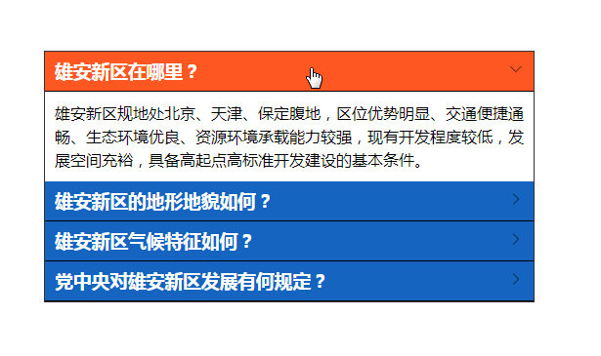1、单击一级标题，显示二级标题，一级标题背景色为橙色并且箭头向下。

网页结构代码：

<div class="accordion">

<ul>

<li class="cur first">

<h3>雄安新区在哪里？<i></i></h3>

<div class="content">

<p>

雄安新区规地处北京、天津、保定腹地，区位优势明显、交通便捷通畅、生态环境优良、资源环境承载能力较强，现有开发程度较低，发展空间充裕，具备高起点高标准开发建设的基本条件。

</p>

</div>

</li>

<li>

<h3>雄安新区的地形地貌如何？<i></i></h3>

<div class="content">

<p>

雄安新区位于太行山东麓、冀中平原中部、南拒马河下游南岸，在大清河水系冲积扇上，属太行山麓平原向冲积平原的过渡带。

</p>

</div>

</li>

<li>

<h3>雄安新区气候特征如何？<i></i></h3>

<div class="content">

<p>

雄安新区境地处中纬度地带，属暖温带季风型大陆性气候，[3]四季分明，年均气温11.7℃，最高月（月）平均气温26℃，最低月（1月）平均气温—4.9℃；年日照2685小时，年平均降雨量551.5毫米，6至9月份占80%。无霜期185天左右。

</p>

</div>

</li>

<li>

<h3>党中央对雄安新区发展有何规定？<i></i></h3>

<div class="content">

<p>

构建科学合理空间布局；塑造新时代城市风貌；打造优美自然生态环境；发展高端高新产业；提供优质共享公共服务；构建快捷高效交通网；建设绿色智慧新城；构筑现代化城市安全体系；保障规划有序有效实施。

</p>

</div>

</li>

</ul>

</div>

CSS代码：

*{

margin: 0;

padding: 0;

}

.accordion{

width: 500px;

margin: 100px auto;

border: 1px solid #333;

}

.accordion ul{

list-style: none;

}

.accordion ul li.cur h3{

background-color: #FF5722;

}

.accordion ul li h3{

line-height: 40px;

background-color: #1565C0;

padding: 0 10px;

border-bottom: 1px solid #000;

color:white;

cursor: pointer;

position: relative;

}

.accordion ul li .content{

padding: 10px;

line-height: 150%;

font-size: 16px;

display: none;

}

.accordion ul li.first .content{

display: block;

}

.accordion ul li i{

position: absolute;

right: 10px;

top: 10px;

width: 16px;

height: 16px;

background-color: yellow;

background: url(images/icon.png);

/*css3的过渡*/

transition:all 0.3s ease 0s;

}

.accordion ul li.cur i{

/*有cur的时候转90度*/

transform:rotate(90deg);

}

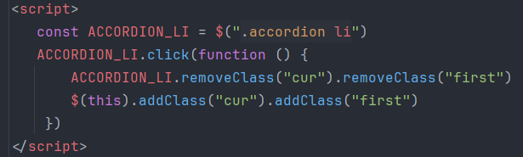

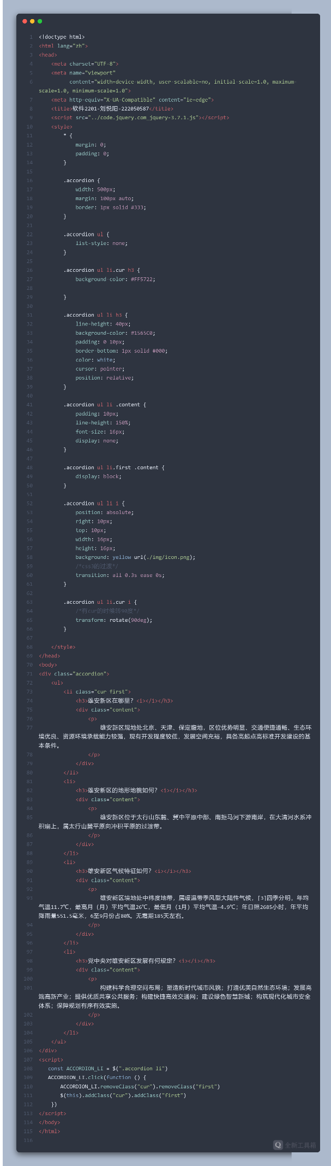

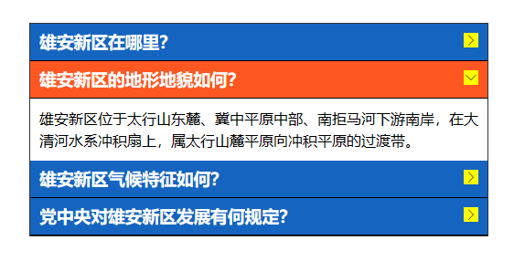

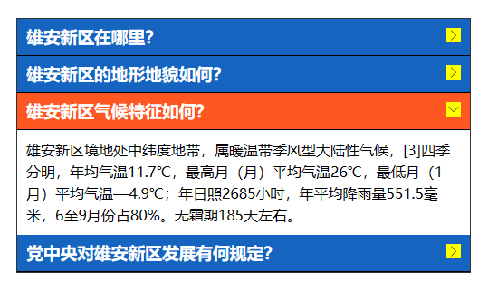

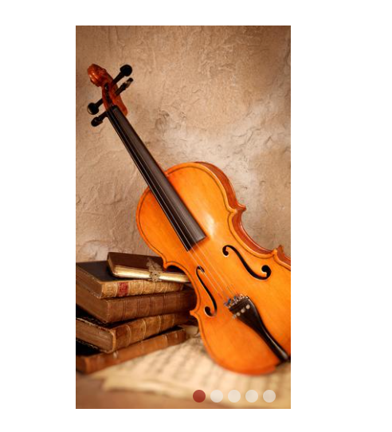2、按要求实现轮播图效果

1. 实现每隔2s轮播图自动图片切换，并且对应圆点添加红色背景
2. 鼠标移入轮播图区域，左右箭头显示，单击右键头，轮播图自动图片切换停止，实现向后翻图片效果
3. 当鼠标离开轮播图区域，左右箭头隐藏，轮播图自动图片切换开启。

网页结构代码

<div class="carousel" id="myCarouesl1">

<div class="carousel_images">

<ul>

<li style="display:none;" class="cur">

<a href="javascript:;"><img src="images/0.jpg" alt=""></a>

</li>

<li style="display:none;">

<a href="javascript:;"><img src="images/1.jpg" alt=""></a>

</li>

<li style="display:none;">

<a href="javascript:;"><img src="images/2.jpg" alt=""></a>

</li>

<li style="display:none;">

<a href="javascript:;"><img src="images/3.jpg" alt=""></a>

</li>

<li style="display:none;">

<a href="javascript:;"><img src="images/4.jpg" alt=""></a>

</li>

</ul>

</div>

<div class="carousel_nav">

<ol>

<li class="cur"></li>

<li></li>

<li></li>

<li></li>

<li></li>

</ol>

</div>

<div class="carousel_btns">

<a href="javascript:;" class="btn left"></a>

<a href="javascript:;" class="btn right"></a>

</div>

</div>

CSS代码

*{

margin: 0;

padding: 0;

}

.carousel{

width:270px;

height:481px;

margin: 50px auto;

position: relative;

}

.carousel .carousel_images ul{

list-style: none;

}

.carousel .carousel_images ul li{

display: none;

}

.carousel .carousel_images ul li.cur{

display: block !important;

}

.carousel .carousel_images ul li img{

width:270px;

height:481px;

}

.carousel .carousel_nav{

position: absolute;

bottom:0;

right:0;

width: 123px;

height: 24px;

}

.carousel .carousel_nav ol{

list-style: none;

}

.carousel .carousel_nav ol li{

float: left;

width:16px;

height: 16px;

margin-right: 6px;

border-radius: 50%;

background-color: #eee;

opacity: 0.6;

}

.carousel .carousel_nav ol li.cur{

background:darkred;

}

.carousel .carousel_btns .btn{

position: absolute;

width:40px;

height:40px;

border-radius: 20%;

background-color: #ffd70085;

}

.carousel .carousel_btns .btn.left{

top:50%;

left:0;

margin-top: -20px;

margin-left: -20px;

}

.carousel .carousel_btns .btn.right{

top:50%;

right:0;

margin-top: -20px;

margin-right: -20px;

}

